我國研究機構研發成果產業化之研究-以法人科專計畫為例
一、技術移轉之作業流程
為活絡智慧財產權，須以多樣化模式進行技術移轉，包括非專屬授權、專屬授權、讓與、新創事業、參與國際標準聯盟、參與合作研發聯盟等，而不同技轉模式需要不同管理作業，例如專屬授權及讓與案件，除單位主管同意外，亦須經過產學研委員會之審議通過，甚至於必要時依規定應報請經濟部同意；而屬於成立新創事業之流程，亦須另外經過投資審議會通過，最後再經院長室核決。相關作業流程如下圖所示:
圖1:技術移轉作業流程圖
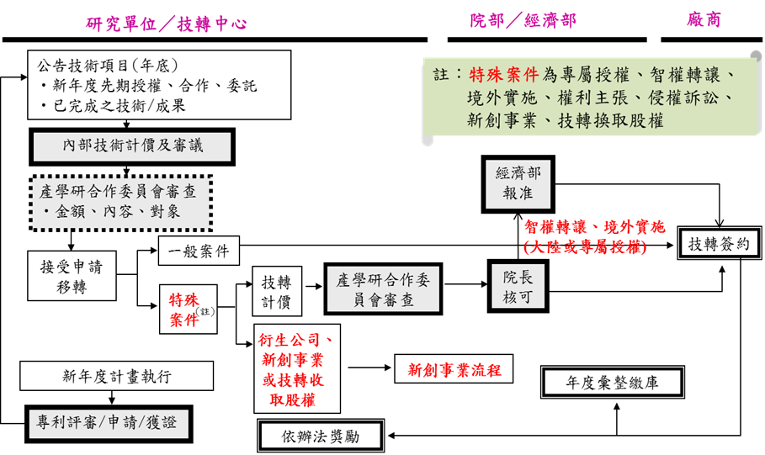

※註：1.資料來源，經濟部技術處。

